Tri Duby Golf Resort - Sliač 21. 7. – 22. 7. 2020

Golfový klub Tri Duby privítal v dňoch 21. a 22. Júla 2020 na príjemnom ihrisku 23 seniorských dvojíc z celého Slovenska. Hoci sa tento turnaj nezapočítava do SENIOR TOUR 2020 má v rámci nášho kalendára zaujímavé postavenie. Okrem toho, že absolútne spĺňa naše motto: „Podpora súťaženiu a priateľstvu v golfe medzi seniormi na Slovensku“ stretli sa v ňom manželské páry, ktoré si v skutočnom turnaji odskúšali hru dvojíc v dvoch rôznych formátoch. Taktiež sa v ňom stretli skúsené dvojice aby čelili výzve domácich hráčov a zároveň trénovali formácie na európske turnaje družstiev .
V každom prípade hra mala svoje čaro a po sčítaní všetkých bodov malo niekoľko dvojíc zhodný výsledok a rozhodovali detaily. Prvý deň sa hralo 4BBB (do hodnotenia sa započítaval lepší výsledok dvojice) a druhý deň sa hral greensome (po výbere odpalu v hre pokračuje druhý hráč).
Počasie bolo príjemné a iba prvý deň sme museli čeliť krátkodobému hustejšiemu mrholeniu. Inak bolo slnko, alebo pod mrakom.
Výsledky z oboch dní po prepočte sa započítavali do tabuliek Netto stableford a Brutto stableford. Hodnotených bolo 23 dvojíc.

Výsledky:
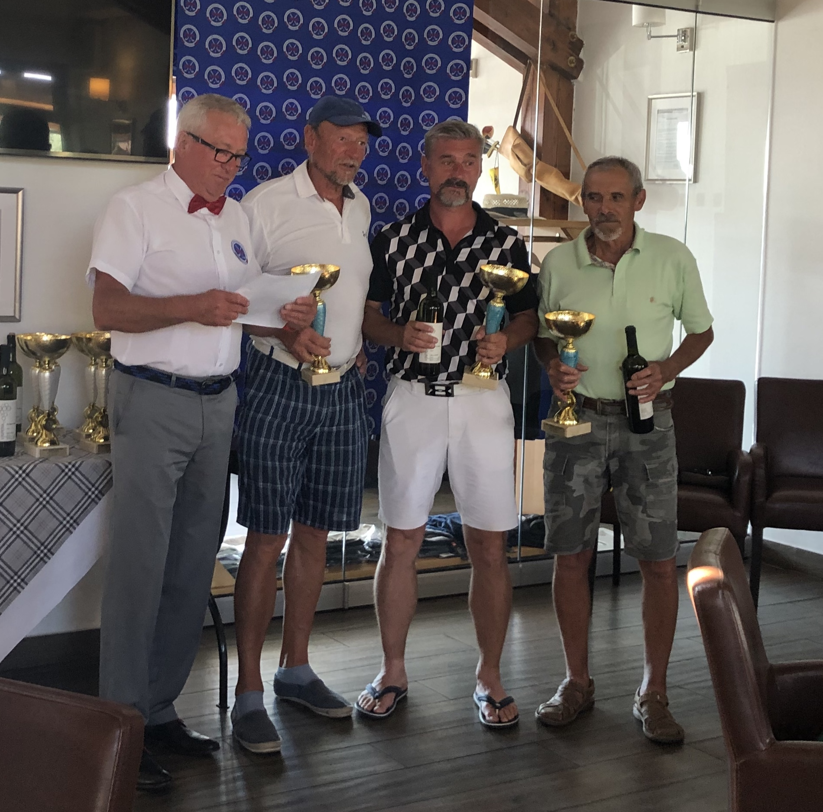
Kategória Netto stableford: Druhé, tretie a štvrté miesto obsadili dvojice s rovnakým počtom netto stablefordov. Každá dvojica Eva Klačková a Miloš Klačko, Štefan Kristeľ a Angela Kristeľová Marian Mihál a Marián Vávra získala 77 stablefordových bodov. Horší výsledok na posledných deviatich jamkách spôsobil, že na treťom mieste skončili Štefan Kristeľ a Angela Kristeľová. Druhé miesto získali Marian Mihál a Marián Vávra. Prvé miesto s celkovým počtom 83 netto stablefordov obsadili Ján Kmeť a Marián Koštiaľ. Všetci z domovského klubu Golf and Country Club Hron.
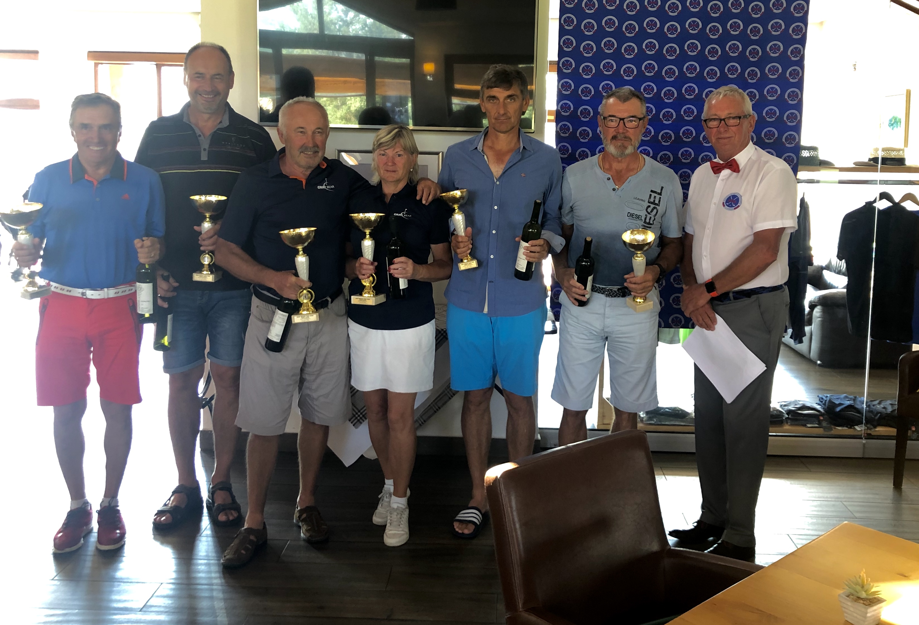
Kategória Brutto stableford: Na treťom mieste v kategórii Brutto s počtom 56 stablefordových bodov sa umiestnili Mária Hrušková a Jozef Hruška. Dvojice na prvom a druhom mieste získali 57 stablefordových bodov a tak o prvenstve rozhodoval
lepší výsledok na posledných 9-tich jamkách. Druhé miesto obsadili Roland Hnilica (Penati) a Ladislav Valíček (Borša). Prvé miesto získali Bohumil Škorec (Penati) a Miloš Zimka (Penati). Všetkým víťazom gratulujeme.
Jamkou turnaja bola 5 parová jamka č. 13 v druhom kole pri hre greensome ktorú zahrala dvojica Anton Holos a Anton Strnad. Po výbornom a dlhom odpale Antona Strnada zahral Anton Holos druhú presnú ranu do greenu, ktorú Anton Strnad dlhým 10 metrovým patom poslal do jamky. Ku skutočne krásnemu eaglu sme im všetci zatlieskali.
Nasledovný turnaj sa bude konať v Nitre v dňoch 4. a 5. 8. 2020. Je to turnaj patriaci do SENIOR TOUR 2020. Výsledky turnaja sa započítavajú nielen do celoročného hodnotenia ale výsledky sa tiež započítavajú do budúcoročných nominačných rebríčkov na turnaje družstiev ESGA.
Tešíme sa na stretnutie v Nitre.

Dr. Peter Muška, PhD.., Prezident ASGS, Lozorno 25. 7. 2020

